# 步兵

1. 坐标方向

步兵整体坐标轴建立：所有方向按下图规定，上(+) 下(-) 左(-) 右(+) 逆时针(+) 顺时针(-)

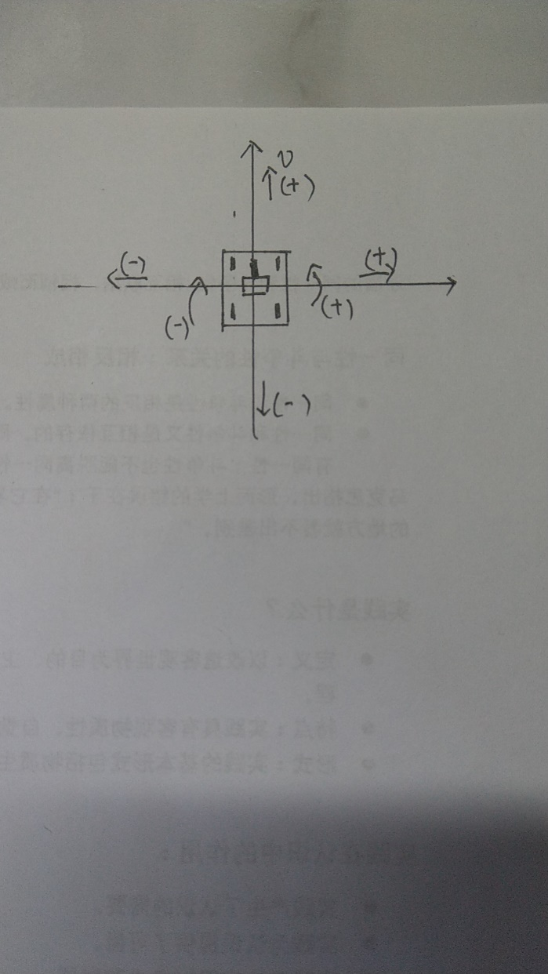

旋转单位：yaw轴按圈数叠加角度，理论叠加范围[-∞,0] [0,+∞]，分为正码盘（逆时针0~2Π），负码盘（顺时针-2Π~0）如下图

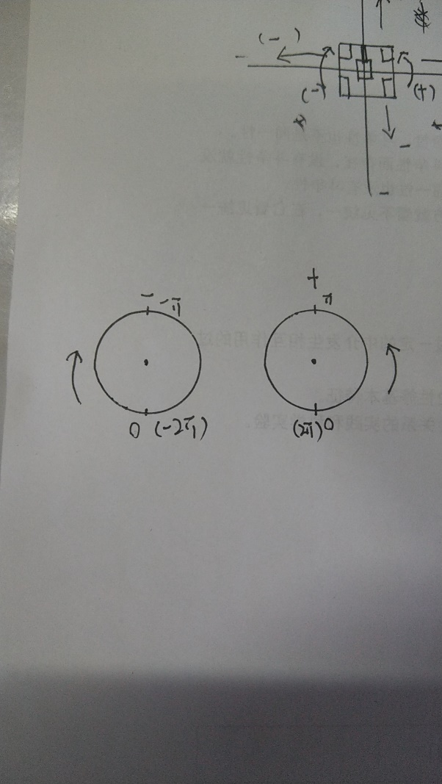

1. 底盘